R2.11 – Droit

ressources

Objectifs de la ressources
- Découvrir le monde professionnel sous l’angle juridique
- Introduction générale au droit des contrats et du numérique

Ressources du cours
- droit les fondamentaux
- l’essentiel du droit des obligations
- le droit des contrats en schémas

le droit

- C’est quoi ?
- Pourquoi ?
- Comment ?

Définition du Droit : (c’est quoi)

« Ensemble des règles qui gouvernent les rapports des membres d’une même société »

Pourquoi ?

Pour régir et organiser les rapports entre les membres d’une même société

Comment ?

Avec les lois, les règlements, la doctrine et le jurisprudence (décision de justice qui sera désormais appliquée aux situation similaires)

Plan du cours

- Présentations générale
- L’entreprise et les contrats
- L’entreprise et ses responsabilités

I. Présentation générale
1) Le droit et ses objectifs
A- Identifier la règle de droit

- Les règles de conduite sociale sont nécessaires
- les règles de droit sont une partie des règles de conduite sociale
- la règles de droit : elle est au service de la justice
- La règle relative aux mœurs : manière d’agir dans une société
- les règles religieuses : Très longtemps en lien avec les règles de droit en France mais aujourd’hui on observe la laïcisation du droit
- les règles morales : elle émanent de la conscience individuelle

les caractères de la règle de droit : (***)
- Générale et impersonnelle : elle ne s’applique ni à une seule personne déterminée ni nécessairement à l’ensemble des citoyens
- Obligatoire : transgression = sanction
- Relative : propre à un pays
- Évolutive: elle n’est pas figée

Droit Public != Droit Privé
- Droit public : poursuit l’intérêt général (organisation de l’État, ordre administratif)
- Droit privé : assure d’avantage la satisfaction des intérêt privés (règles qui régissent les rapports entre personnes privées)

Les sources formelles
- les lois : votée par le Parlement
- la Constitution : 4 octobre 1985
- les ordonnances : en cas d’urgence ou pour aller plus vite
- les règlements administratifs : émanent des autorités exécutives → décrets, arrêtés

les sources informelles
- la coutume : règle de droit non écrite
- les usages : professionnels, droit international

sources indirectes :
- la jurisprudence : l’ensemble des décisions de justice rendues par les cours et tribunaux
- La doctrine : « la réflexion des juristes sur le Droit »

B- Les sources du droit international
les traités et accords internationaux
- la convention européenne des droits de l’homme(convention EDH)
- le droit de l’union européenne

C- la hiérarchie des normes
la pyramide de kelsen
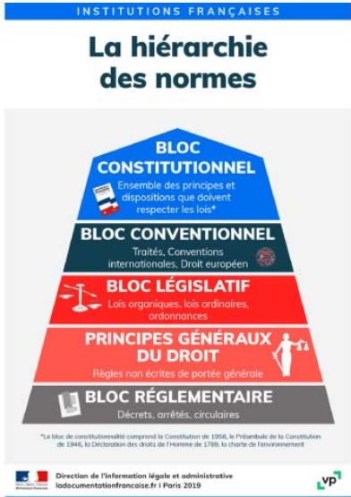

3) la preuve en droit
A- Le lien entre preuve et vérité
- Article 10 du Code civil : « Chacun est tenu d’apporter son concours à la justice en vue de la manifestation de la vérité ».
- La preuve est au cœur de tout contentieux : pas de preuve, pas de droit
- Certains principes peuvent faire obstacle à l’établissement de la vérité :
  - Principe de loyauté (Arrêt Nikon)
  - Le droit à la vie privée
  - Les secrets professionnels :
    - Secret bancaire
    - Secret des affaires

B-
Que doit-on prouver ?
- Un fait pertinent (en rapport avec le litige)
- Un fait concluant (capable de peser sur l’issue du procès)

C- la charge de la preuve
Qui doit prouver ?
- La charge de la preuve revient au demandeur (article 1353 du code civil)
- Présomptions légales (exemple : présomption de paternité)
- Renversement de la charge de la preuve (ex : professionnel qui a une obligation d’information doit prouver qu’il a fourni l’information)

D- les moyens de preuve
Les preuves parfaites
- les actes écrits : support papier ou électronique, acte sous signature privée ou notariée. Copie de l’orignal
- L’aveu judiciaire : déclaration d’une personne

Les preuves imparfaites
- Le témoignage : sous la foi du serment
- L’aveu extra-judiciaire : en dehors de la justice

Présentation générale
3) la preuve en droit
E- l’admiddibilité des modes de preuve

- Article 1358 du code civil : « hors les cas où la loi en dispose autrement, la preuve peut être apporté par tout moyen »
- c’est le cas pour les faits juridiques et les actes juridiques < 1 500 euros
- Si > 1 500 euros : l’écrit est exigé

4) l’organisation judiciaire
A- l’action en justice

- L’action en justice est un droit consacré par les conventions internationales(CEDH, article 6 alinéa 1)
- il faut un intérêt légitime à agir

Conditions de l’action en justice
- intérêt direct et personnel
- intérêt né et actuel
- intérêt sérieux et légitime
- qualité pour agir
- capacité d’agir

B- la juridiction européenne
La cour européenne des droits de l’homme (CEDH)
- Curée en 1959
- Située à Strasbourg
- elle vielle au respect de la convention EDH

La cour de justice de l’union européenne (CJUE)
- crée en 1952
- située à Luxembourg
- elle a pour rôle d’assuerr que la législation de l’UE est interprétée et applique dans tous les états membre
- assisté depuis 1989 par le tribunal de 1 instance de l’UE

C- les juridiction françaises
L’action en justice ne France
- Demandeur(à l’initiative du procès) contre le Défendeur (doit se défendre)
- Juridictions de l’ordre judiciaire :
  - Civiles : litiges entre les personnes (intérêt privés)
  - Pénales (répressives) : sanctionner les atteintes à la société (infractions)
- Juridiction de l’ordre administratif (litiges entre citoyens et pouvoir publics)

4) l’organisation judiciaire

En matière civil | En matière pénale
Tribunal compétent : domicile du défendeur | Tribunal compétent : lieu de l’infraction
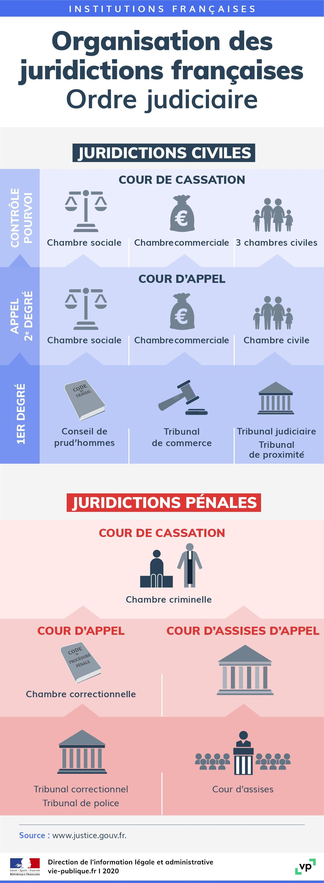
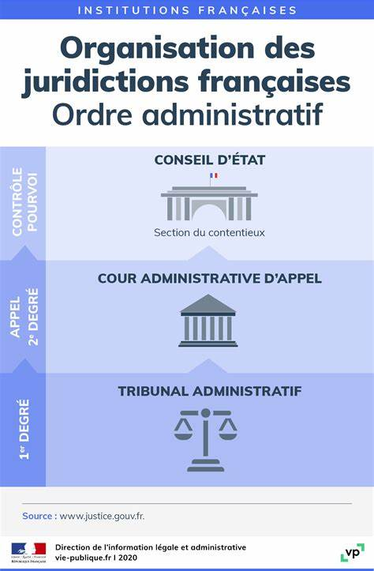

C- les juridiction français
Le déroulement d’un procés
- principe du contradictoire
- principe de la publicité (public)
- Oralité des débats
- Indépendance et neutralité du juge
- Principe de la gratuité

5) les règlements alternatifs des litiges
A- les règlements amiables
En matière civile
- la conciliation : les parties conviennent d’un accord en vue de la résolution amiable de leurs différends
- la médiation : elle permet d’aboutir à une solution plus rapidement qu’en saisissant la justice
En matière pénale
- Réponse à la petite délinquance urbaine
- Parvenir à un rapprochement entre le délinquant et la victime pour préparer le préjudice subi

En matière administrative
- le défenseur des droits : vielle au respect des droits et des libertés ( Monsieur Tout Bon)
- la transaction : concession réciproques des 2 parties

B- L’arbitrage
- Procédure de règlement des litiges par recours à des simples particuliers que les parties prennent comme juges
- Uniquement pour le contentieux privé(civil, commercial)
II- Le Contrat et sa responsabilité
1) Conclusion et validité du contrat
A- Définition du contrat

- Article 1101 du code civil : « accord de volontés entre deux ou plusieurs personnes destinée à créer, modifier, transmettre ou éteindre des obligations ».
Contrat Synallagmatique | Contrat unilatéral
Contrat de vente  Contrat de travail | Donation  Emprunt  Cautionnement

Contrat à titre onéreux | Contrat à titre gratuit
Contrat de travail  Contrat de vente | Donation  Prêt à taux 0 %

Contrat à exécution instantanée | Contrat à exécution successive
Contrat de vente | Bail  travail

B- Principe du droit des contrats
Article 1102 du code civil : chacun est libre de contacter ou de ne pas contracter (..)

Règle → Consensualisme : échange des consentement = contrat concluant
Exception → Formalisme : certaines formes à respecter
exemple : règle du double clic pour les achats sur internet

Article 1103 du code civil :
Les contrats légalement formés tiennent lieu de loi ceux qui les ont faits.

Les parties sont tenues de respecter leur engagements

Article 1104 du code civil : les contrats doivent être négociés formés et exécutés de bonne foi
Article 1128 du code civil : sont nécessaires à la validité du contrat
1- consentement des parties
2- leur capacité de contracter
3- un contenu licite et certain

C- La formation du contrat
1 Le consentement des parties **

- il doit être exempt de vice (l’erreur, dol ou la violence)
1 les vices du consentement
L’erreur | Le dol | La violence
Représentation inexacte de la réalité par l’un des contractants ou parfois par les deux | Erreur provoquée, tromperie et manœuvre par un des contractants | Le consentement d’un contractant est extorqué

Exercice 4 Rétisence dolozife

2 La capacité de contracter
- les parties sont elles capables de s’engager au sens juridique ?

3 le contenu licite et certain du contrat
- La loi exige du contrat un contenu licite et certain (ne pas déroger à l’ordre public)

Les sanctions
Nullité du contrat | Caducité du contrat
Le contrat annulé est censé n’avoir jamais existé | Après sa formation, le contrat a perdu un élément essentiel nécessaire à sa validité

Exemple d’une clause
- La clause pénale :
Le débiteur, s’il manque à son engagement ou l’exécute avec retard, devra verser une somme d’argent(« pénalité »).
exercice 5 et 6

- les contrats légalement formés tiennent lieu de loi à ceux qui ont les faits
- force obligatoire du contrat

les obligation des parties :
- obligation de sécurité
- obligation de prudence
- obligation de renseignement ou de conseil

Lien de causalité entre la faute et la préjudice

Faute contractuelle --------- lien de causalité ------ > préjudice (dommage)
condition de mise en œuvre
- faute cont

II l’entreprise et les contrats
3) les contrats de l’entreprise
A- le contrat de vente
la vente est une convention par laquelle l’un soblige à livrer une chose, et l’autre à la payer
- Transfert de propriété
- Paiement d’un prix en argent
La Rétraction
- Après le consentement, elle entraine l’anéantissement du contrat
- En fonction de la situation : paiement ou non d’une somme d’argent
Il peut arriver que le versement d’une somme d’argent soit exigé lors de la conclusion du contrat ou d’une réservation

- Les arrhes : moyen de dédit = chaque partie peut se retirer (celui qui les a données les perds, celui qui les a reçues doit en restituer le double)
- L’acompte = confirmation d’un accord de volontés définit (si le client annule, le professionnel est en droit de lui facturer la totalité de la comme due)

« avec les arrhes je peux m’arrêter avec l’acompte je dois continuer »

Condition suspensive du contrat de vente
Elle désigne un événement futur dont la réalisation est incertaine et qui suspend le transfert de propriété et le moment de ce transfert.

Exemples : obtention d’un prêt, obtention permis de construire

B- le contrat d’entreprise
Il met en relation un entrepreneur et son client
L’entrepreneur s’engage, moyennement rémunération à accomplir de manière indépendant une prestation au profil de son client.
-----→ Prestation
←--- Rénumération

C- le contrat liant un consommateur
Ce contrat concerne la vente de biens ou de prestations de services

Consommateur = toute personne physique, en dehors du cadre d’une activité commerciale, industrielle, artisanale, libérale ou agricole.

Conditions de validité :
- L’exigence de bonne foi
- L’obligation de délivrer une information dont l’une des parties sais qu’elle est déterminante pour l’autre partie
- Les délais de réflexion (pour réfléchir avant de s’engager) et de rétractation (permet de renoncer à un contrat déjà conclu sans pénalité)

Droit de rétractation de 14 jours pour :
- Achats sur internet
- Démarchage à domicile
- Démarchage téléphonique
- Crédit à la consommation
Droit de réflexion de 7 jours en matière de cours par correspondance

Exceptions au droit de rétractation :
- Fourniture de biens confectionnés selon les spécifications de consommateur ou nettement personnalisés (article L. 221-28 du Code de la consommation)
- Achats effectués dans les foires et les salons (article L. 224-59)

III- L’entreprise et ses responsabilités
1) La responsabilité civile extracontractuelle (ou délictuelle)
A- La responsabilité extracontractuelle

La responsabilité civile

Lien de causalité
Fait générateur ---------------------------------------------------------------> Dommage

Le fait générateur
Le fait personnel
Article 1240 du Code Civil :
« Tout fait quelconque de l’homme, qui cause à autrui un dommage, oblige celui par la faute duquel il est arrivé à le réparer. »

Le fait d’autrui
Une personne civilement responsable répond des dommages causés par autrui.
Exemple :
parents pour leurs enfants mineurs, enseignants pour leurs élèves, artisans pour leurs appentis

Le fait d’une chose
Dès lors qu’une chose a été l’instrument d’un dommage, le gardien peut engager sa responsabilité si le fait de la chose est établi. « un bien immobilier, un animale »

Le trouble anormal du voisinage
« Nul ne doit causer à autrui un trouble anormal du voisinage »
=
Trouble excessif qui dépasse les inconvénients normaux du voisinage

Dommage = relève du fait de l’évènement objectivement constatable c’est la lésion subie par la victime.

Préjudice = dommage saisi par le droit il représente les conséquences du dommage

Les caractères du dommages :
- Certain : ni éventuel ni hypothétique
- Direct et personnel : suite direct de l’accident
- Consulter une atteintes à un intérêt légitime juridiquement protégé

Exemple :
- Certain : la perte de chances est elle un dommage certain ? C’est possible
- Direct et personnel : être victime par ricochet → préjudice personnel ? Oui
- Consulter une atteinte à un intérêt légitime juridiquement proyégé

Catégories de dommages
- Dommage matériel : tout atteinte au patrimoine d’une personne (perte subie ou gain manqué)
- Dommage corporel : atteinte à l’intégrité corporelle
- Dommage moral : honneur, vie privée, réputation, angoisse, souffrance… préjudice d’agrément

C’est une condition essentielle :
Le fait dont doit répondre le défendeur doit avoir causé le dommage.
Établir le lien de causalité permet ainsi de désigner le responsable.

S’il y a une force majeur, celle ci va rompre le lien de causalité avec le dommage.

Cours Droit Pénale

Les infractions sont classées suivant leure gravité + délai de prescription
- crimes 20 ans
- délits 6 ans
- contraventions 1 an

Les éléments constitutifs de l’infraction
- élément légal : infractions doit être prévue et réprimée par la loi
- élément matériel : infraction est réalisée par un acte extérieur
- élément moral : exige une volonté libre et consciente de l’auteur (intention, imprudence, ou négligence)

